Výročná správa neziskovej organizácie Terchová pre všetkých, n.o.
za rok 2019

v Terchovej, dňa 29.6.2020

Výročná správa neziskovej organizácie Terchová pre všetkých, n.o.
za rok 2019
so sídlom v Terchovej, Májová 413, 013 06, IČO: 45731225, zapísaná v registri Obvodného úradu v Žiline dňa 9.12.2009 pod číslom OVVS/NO – 16/09.

1. Úvod
Organizácia Terchová pre všetkých, n.o. bola založená 4.12.2009. Jej hlavným cieľom je podieľať sa na tvorbe projektov, ktoré majú prínos predovšetkým pri ochrane a prezentácii kultúrnych hodnôt, digitalizácii kultúrneho a historického dedičstva, pri poskytovaní informácií a zvyšovaní informovanosti najmä na internete. Pritom sa sústredíme najmä na obec Terchová.
Nezisková organizácia v zmysle § 2 ods. 2 zák. č. 213/1997 Z. z. v znení neskorších predpisov v roku 2019 poskytovala všeobecne prospešné služby na podporu:
- tvorby, rozvoja, ochrany, obnovy a prezentácie duchovných a kultúrnych hodnôt
- vzdelávania a výchovy
- regionálneho rozvoja
V rámci svojej činnosti nezisková organizácia poskytovala v roku 2019 najmä tieto všeobecne prospešné služby:
- poskytovanie informácií o obci Terchová na internete
- podpora regionálneho rozvoja a budovanie komunity
- digitalizácia kultúrneho a historického dedičstva obce Terchová a jeho sprístupnenie všetkým na internete
- organizovanie kultúrnych a športových podujatí najmä pre deti a mládež, ale aj ostatných obyvateľov a návštevníkov obce Terchová

2. Prehľad činností vykonávaných v roku 2019
V roku 2019 sa nezisková organizácia Terchová pre všetkých zamerala predovšetkým na 1 projekt, ktorý je širšie popísaný nižšie – Terchovský polmaratón. Okrem toho prevádzkuje a udržiava weby s tématikou Terchovej – Terchovský bazár (http://bazar.terchova-info.sk/) , Terchovská sieň slávy (http://slavni.terchova-info.sk/), Jánošík vo filme (http://janosik.terchova-info.sk/), Terchovské noviny (http://noviny.terchova-info.sk/), Terchová na dlani (http://pano.terchova-info.sk/), Terchová kedysi (http://kedysi.terchova-info.sk/)

.2.1 Terchovský polmaratón
Spoluorganizovali sme v spolupráci s Obcou Terchová, Reštauráciou Kultúrny dom, Terchovským národným divadlom a s Horskou záchrannou službou Terchová – Malá Fatra 5. ročník bežeckého podujatia Terchovský polmaratón. Terchovský polmaratón bol určený pre profesionálnych aj rekreačných bežcov. Podujatia sa uskutočnilo 19.10.2019 za účasti 463 bežcov zo 6 krajín. Dokonca sme mali pretekára aj z poza oceánu – USA. Počet krajín, z ktorých bežci štartovali na niektorom ročníku terchovského polmaratónu sa zvýšil na trinásť. Aj na 5. ročníku Terchovského polmaratónu nechýbal Detský beh. Zúčastnilo sa ho viac ako 105 detí. Počty bežcov medziročné rástli, ale v roku 2018 mierne klesli, pretože v ten istý deň sa konal konkurenčný beh v neďalekom Súľove. V roku
2019 dosiahli svoje historické maximum. Dôvod bol aj ten, že tento rok sme zaradili aj beh na 5km. Účastníci opäť oceňovali kvalitu tohto podujatia a dobre zvládnutú organizáciu.
Terchovský polmaratón bol aj solidárny. Za výťažok zo štartovného vo výške 600€ sme kúpili hračky pre deti v Materskej škole v Terchovej.
Od sponzorov sa podarilo zabezpečiť hodnotné vecné ceny. Víťazi z oboch kategórii boli na leteckom zájazde v Bruseli a návšteve Európskeho parlamentu.
Ohlasy boli vynikajúce, nájdete ich spolu s fotografiami a videami na http://terchovskypolmaraton.sk/.


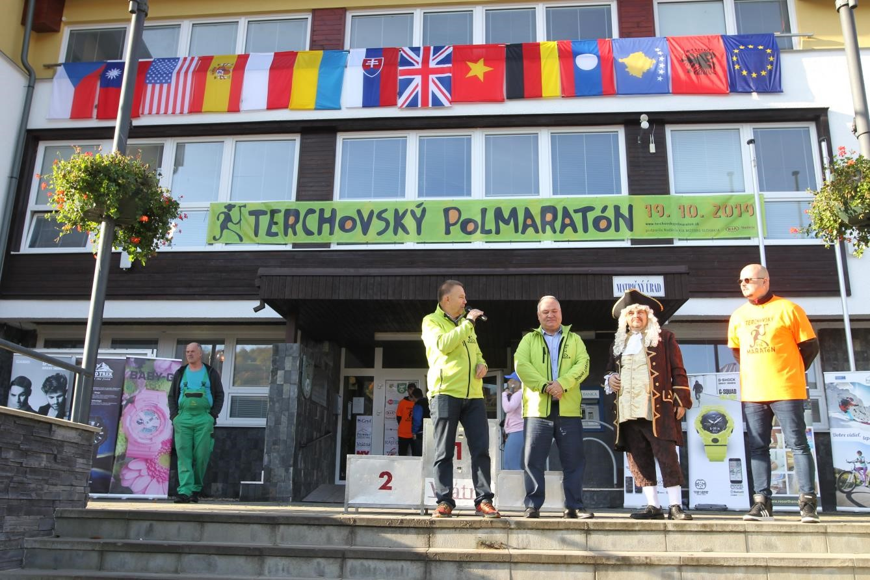



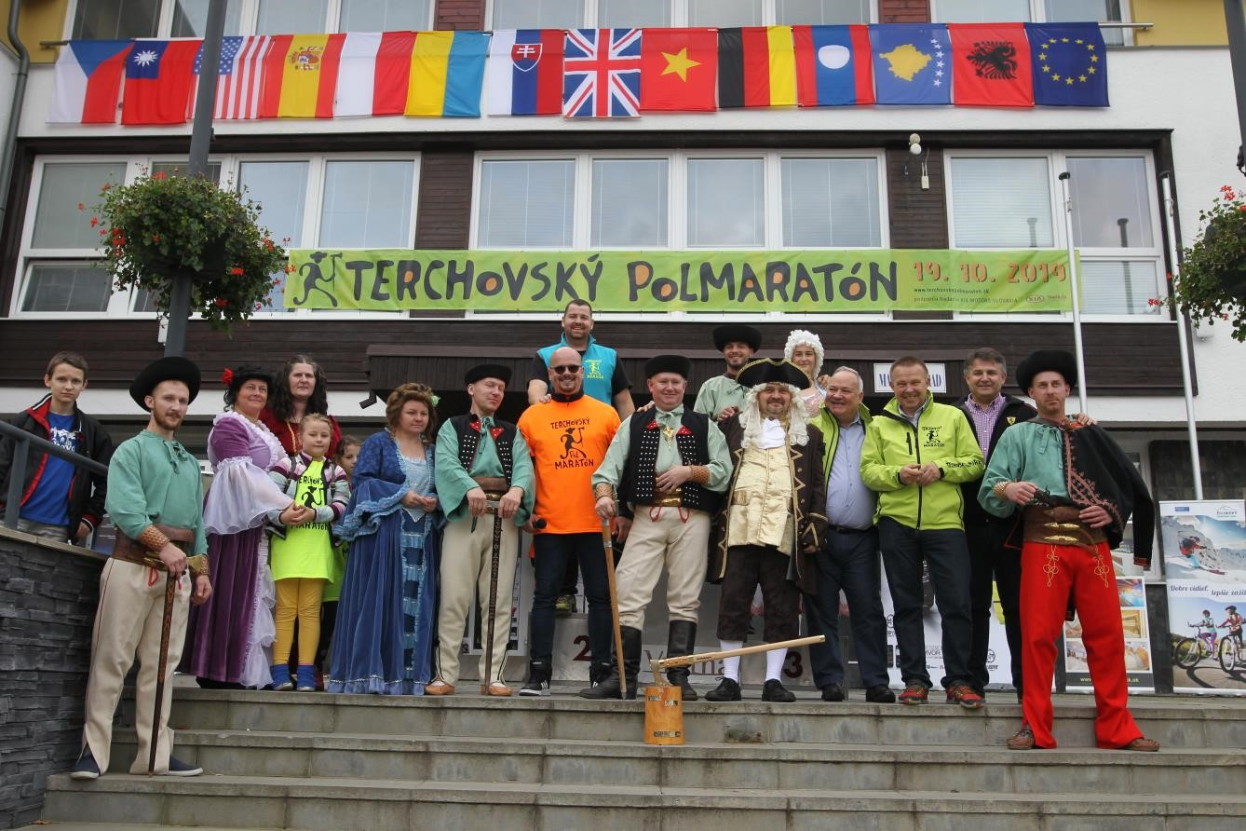

.2.2 Granty a dotácie
V roku 2019 sa Terchová pre všetkých, n.o. uchádzala o podporu v grantoch. Uspela v Nadácií KIA MOTORS Slovakia a získala 1300 € a od KOCR Žilinský turistický kraj 500 €.
Dotáciu 500 € dostala od KOCR Žilinský turistický kraj na organizačné zabezpečenie Terchovského polmaratónu.

3. Hospodárenie v roku 2019

.3.1 Účtovná závierka
V roku 2019 nezisková organizácia Terchová pre všetkých viedla jednoduché účtovníctvo. Ročná účtovná závierka n.o. za rok 2019 bola zostavená 12.3.2020. Celkové hospodárenie za rok 2019 skončilo rozdielom príjmov a výdavkov vo výške 1067,91 eur (jedentisícšesťdesiatsedem eur a deväťdesiatjedna centov).

.3.2 Výrok audítora
Vzhľadom na objem finančných prostriedkov nebolo potrebné overovať výročnú správu audítorom.

.3.3 Prehľad o peňažných príjmoch a výdavkoch
Riadok | Príjmy | Suma
1 | Z darov a príspevkov | 1800 €
2 | Z podielu zaplatenej dane z príjmov | 182,73 €
3 | Z organizovania podujatí | 1625 €
4 | Z úverov a pôžičiek | 1700 €
5 | Súčet: | 5307,73 €
Riadok | Výdavky | Suma
6 | Zásoby | 1231,58 €
7 | Služby | 790 €
8 | Prevádzková réžia | 518,24 €
9 | Splátky úverov a pôžičiek | 1700 €
10 | Súčet: | 4239,82 €
 | Rozdiel príjmov a výdavkov k 31.12.2019: | 1067,91 €

Hlavné príjmy Terchová pre všetkých, n.o. tvorili v roku 2019 výber štartovného na podujatí
Terchovský polmaratón 2019 vo výške 1625 € (riadok 3), príspevok z KOCR Žilinský turistický kraj vo výške 500 € a z projektu Nadácia KIA 1300 € (riadok 1), podiel na zaplatenej dani z príjmov (2%) vo výške 182,73 €.
Hlavné výdavky Terchová pre všetkých, n.o. tvorili v roku 2019 najmä zásoby, služby a prevádzková réžia (riadky 6, 7, 8) – napr. materiál na vyznačenie trate polmaratónu a nákup občerstvenia pre pretekárov, spracovanie účtovníctva a podobne.

.3.4 Stav a pohyb majetku a záväzkov
Terchová pre všetkých, n.o. nevlastní žiadny dlhodobý majetok. Majetok pozostáva iba z prostriedkov na bankových účtoch (2200,98 €), prostriedkov v pokladni (48,66 €).

.3.5 Zmeny v zložení orgánov neziskovej organizácie
V zložení orgánov neziskovej organizácie Terchová pre všetkých nedošlo v roku 2019 k žiadnym zmenám.

.3.6 Prílohy
• Príloha č. 1: Účtovná závierka k 31.12.2019

4. Záver
V tejto výročnej správe ste sa dozvedeli všetko o činnosti a hospodárení Terchová pre všetkých, n.o. v roku 2019. Ďalšie informácie nájdete na našej webovej stránke http://no.terchova-info.sk/. Chcem sa poďakovať všetkým darcom za podporu a všetkým partnerom za spoluprácu.
Verím, že v roku 2020 bude naša činnosť minimálne rovnako prospešná ako v roku 2019.

Ing. Milan Laurenčík
riaditeľ Terchová pre všetkých, n.o.

